水往高處爬
校名：岡山國民小學
指導老師：李賢駿、張睿益
類別：物理類
- 旨趣（目的）：
  - 透過操作本活動讓小朋友從遊戲中認識壓力、連通管原理及慣性定律對生活的應用。
  - 在用硬水管吸水的過程中，讓小朋友體會如何能透過手掌(或拇指)的開合來掌控水管的壓力，並搭配快速的動作使水能藉由慣性沿著管子往上爬，讓小朋友可以從遊戲中體驗到科學實作的精神以及動作的協調性，並從嘗試經驗中學習改進。

- 活動器材：1m的3分硬水管、水桶、水。

- 製作與活動過程：
  - 將水桶裝入八分滿的水(水位較高則較容易完成)，將水管插入水中，將水管提起時，用手掌(或拇指)堵住上方開口，放下時則放開上方開口，使管中空氣能排出，如此反覆數次，水便能沿著管子逐漸上升。

- 原理與活動啟示：
水往高處爬的主要原理為「壓力」、「連通管原理」及「慣性定律」。當手掌堵住水管上方的洞口，並將水管提起時，水管內的負壓會使水停留於管中。接下來將水管插入水中的同時，堵住上方洞口的手掌放開，這時管內的水會停留在原本的高度，新的水又會藉由連通管原理進入管中，如此反覆數次，管內的水就可以不斷上升了。

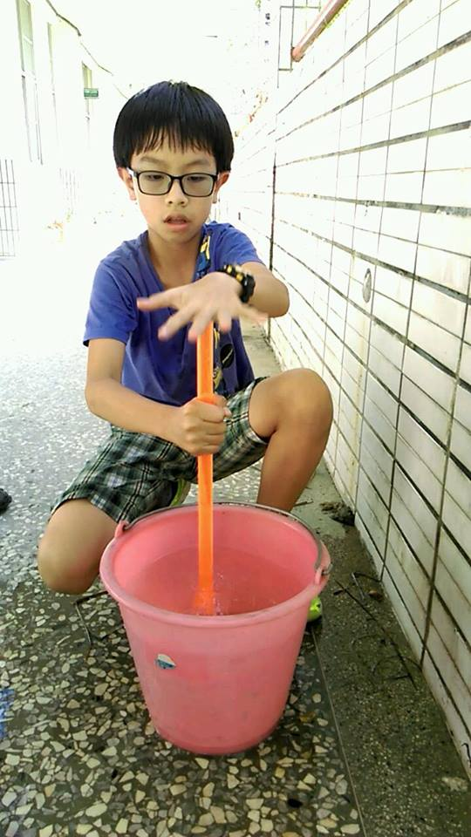
- 資料來源
  - 科學遊戲實驗室http://scigame.ntcu.edu.tw/paper/paper-020.html

